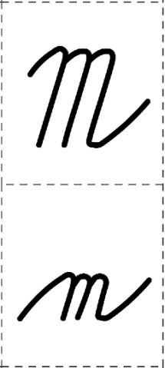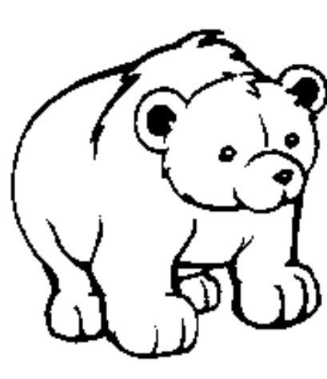 **m M**

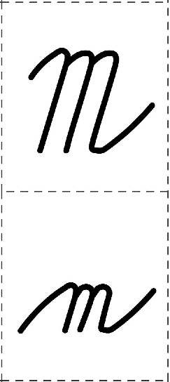

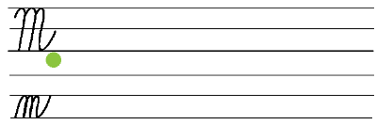











**Írd le a betűk alá az írott párját .**

|  |  |  |  |  |  |
| --- | --- | --- | --- | --- | --- |
| **m** | **M** | **m** | **M** | **m** | **M** |
|  |  |  |  |  |  |

**Gyakorlat**

Írd le a betűket, folytasd a sort.

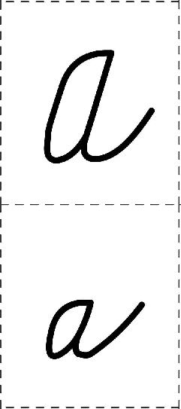

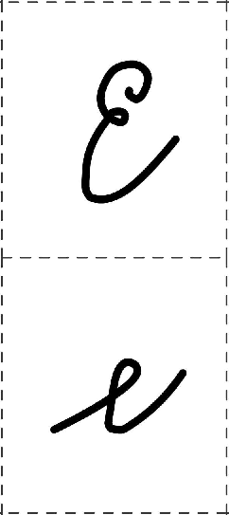

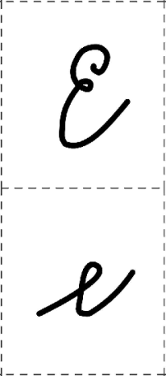

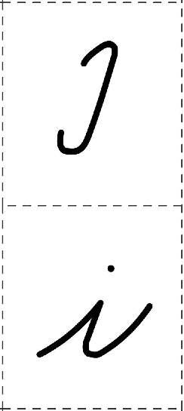­­­­­­­­­­­­­­­­­­­­­

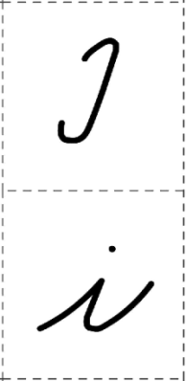

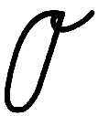

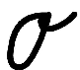

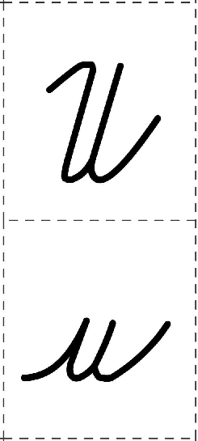



__________________________________________________________________________________

Kӧsd ӧssze a  nyomtatott betűket az írott párjukkal.

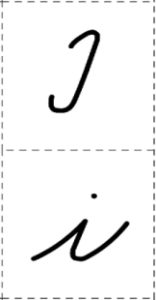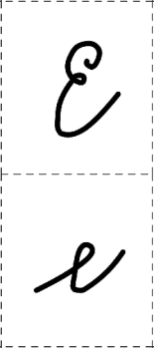 **a**

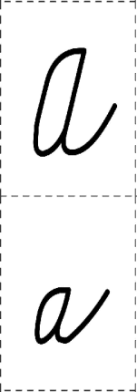 **e**

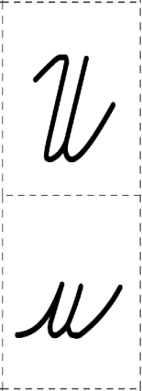 **i**

 **o**

**u**

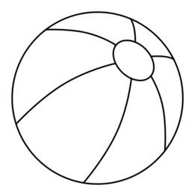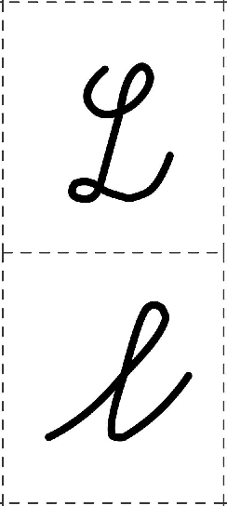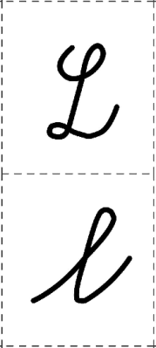 **l - L -**













**Keresd meg és karikázd be a  szavakban a „l“ „L“ betűket .**

liba ló Lali levél Lóri olló elem

**Hogyan írjuk ezeket a betűket írottan? Írd az üres  kockákba.**

|  |  |  |  |  |  |  |  |
| --- | --- | --- | --- | --- | --- | --- | --- |
| **a** | **A** | **i** | **I** | **e** | **E** | **o** | **O** |
|  |  |  |  |  |  |  |  |

|  |  |  |  |  |  |  |  |
| --- | --- | --- | --- | --- | --- | --- | --- |
| **u** | **U** | **l** | **L** | **á** | **Á** | **é** | **É** |
|  |  |  |  |  |  |  |  |

**Melyik hangot hallod a szó elején? Kӧsd ӧssze a képet a betűvel.**

